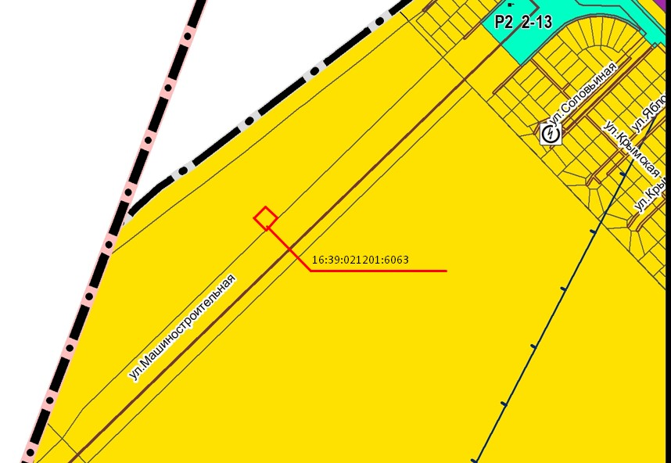

Выкопировка из Генерального плана Азьмушкинского сельского поселения, утвержденного решением Совета Тукаевского муниципального района от 28.06.2019 №вн/3, с изменениями от 10.10.2022 №24/5, на земельный участок с кадастровым номером 16:39:021201:6063.

